УРОК МАТЕМАТИКИ

ТЕМА УРОКА :
«УМЕНЬШАЕМОЕ,
ВЫЧИТАЕМОЕ,
РАЗНОСТЬ»

Подготовила и провела: Иванова О.В.

Февраль 2013 год

Цели урока: создать условия для открытия учащимися новой темы, осознания новых понятий и терминов; учить детей самостоятельно производить классификацию объектов по двум существенным признакам (объединение объектов – вычитание объектов); учить читать выражения ,используя эти термины, развивать внимание, наблюдательность.
Личностные УУД.
    - Способности к самооценке на основе критериев успешности учебной деятельности.
Регулятивные УУД.
- Умение определять и формулировать тему и цель на уроке
- В сотрудничестве с учителем ставить новые учебные задачи;
- Преобразовывать практическую задачу в познавательную;
- Проявлять познавательную инициативу в учебном сотрудничестве, оценивать правильность выполнения действия на уровне адекватной ретроспективной оценки,
Познавательные УУД.
- умение ориентироваться в своей системе знаний, отличать новое от уже известного, добывать новые знания, находить ответы на вопросы, используя учебник, свой жизненный опыт и информацию, полученную на уроке, строить логическое рассуждение, включающее установление причинно-следственных связей;
- проводить сравнение, классификацию по заданным критериям.
Коммуникативные УУД.
- слушать и понимать речь других, совместно договариваться о правилах поведения и общения в паре.
- учитывать разные мнения и стремиться к координации различных позиций в сотрудничестве.

Оборудование: у учителя – карточки со словами “уменьшаемое”, “вычитаемое”, “разность”, “ прибавить”, “увеличить”, “плюс”, “сумма”, “вычесть”, “уменьшить”, “минус”, “разность”, карточки, картинки; у учеников – учебник математики, рабочая тетрадь, математическое домино (цифры), тетради, цветные карандаши

Ход урока
Этапы урока | Формируемые УУД | Деятельность учителя | Деятельность учащегося
Организационный момент | Коммуникативные УУД, регулятивные УУД | Проверь дружок!  Готов ли ты начать урок?  Всё ль на месте, всё ль в порядке?  Книга, ручка и тетрадка  И цветные карандаши  Ты на парту положи.  И линейку не забудь!  В математику держишь путь!!!
Актуализация знаний  Создание проблемной ситуации. | Личностные УУД, коммуникативные УУД, регулятивные УУД. | 1. Устный счёт.  Счёт до 10 через число.  А вы знаете, ребята, что это был волшебный счёт: пробежав по числовой лесенке, вы очутились в стране Математики. В этой стране всё чётко, точно и определённо. Всё здесь подчинено законам математики. Любые отношения, понятия имеют свои точные названия – термины.  4+3= 1+9= 3+6=  1+5= 2+7= 2+3=  4+5= 0+8= 1+4=  6+2= 3+7= 5+5=  Рассмотрите рисунки. На какие две группы можно распределить их?  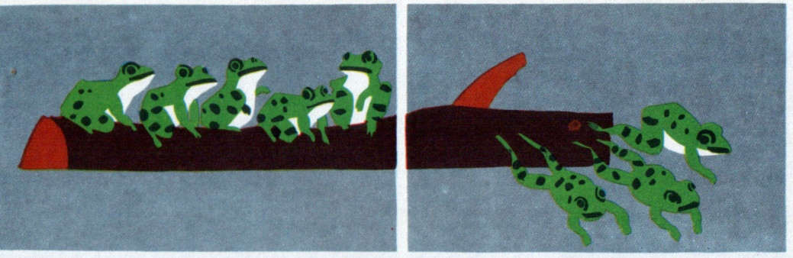  Какие из данных равенств могут подойти к рисункам?  4 + 2 = 6 3 + 1 + 4 5 + 2 = 7  3 – 1 = 2 5 – 1 = 4 6 – 1 = 5  Какие равенства вы можете составить ещё ?  8-3=5  3+2=5  Что можете сказать о равенствах первой группы? Изобразим в тетради рисунок с кактусами с помощью и и запишем равенство математическим языком  4+2=6  Прочитайте равенство разными способами.  Почему записали выражение на сложение?  Молодцы, все четыре способа назвали.  Составьте выражение на вычитание с этими числами.  Прочитайте выражение разными способами.  По ходу чтения , рядом с ним появляются таблички: 1 “отнять” 2 “уменьшить”  3 “минус”  - Молодцы, все способы назвали.  Можно ли это выражение прочитать, используя термины слагаемое ,слагаемое, сумма? Почему? | Осуществлять контроль и проверку.  Самостоятельная работа.  Чтобы узнать, сколько всего, надо объединить части).  Способы равенства:  1 “прибавить”  2“увеличить”  3 “плюс”  4“сумма”  5 перестановка слагаемых  Уметь ориентироваться в своей системе знаний: отличать новое от уже известного с помощью учителя.  Использовать знаково-символические средства, Использовать математическую терминологию.  6-4=2 6-2=4
Постановка проблемы. | Регулятивные УУД,  личностные УУД. | А хотите узнать, как называются числа при вычитании?  Конечно, в записи вычитания каждое число тоже должно иметь своё имя и сегодня мы их определим?  Сегодня на уроке мы это узнаем.  Значит, какая тема нашего урока?  Это будет урок повторение или открытие новых знаний?  А для чего нам нужны эти знания?  А в будущем, чтобы научиться решать уравнения и задачи. Значит, эти знания нам необходимы для дальнейшего обучения. Поэтому, какая ваша цель на уроке?  Сегодня почтальон Печкин принес для вас конверт, а в нем названия чисел.( это дядя Федор решил вам помочь).Числа при вычитании называются так: уменьшаемое, вычитаемое, разность.  Только какое название к какому числу относится? (Проблемная ситуация)  Давайте сами попробуем догадаться.  Поработаем в паре. Паре выдаю лист с записью примера на вычитание и название чисел.  Вверху каждого числа приклейте его название. Не торопитесь, подумайте, почему вы даёте именно это название.  Ну, вот вы высказали свои предположения. Как узнать, кто прав? | Дети определяют тип урока: ОНЗ.  Чтобы научиться читать выражения на вычитание  Дети определяют цель урока:  Запомнить названия чисел при вычитании;  Научиться читать, составлять и записывать выражения на вычитание  Установить название компонентов при вычитании.  Дети работают в паре и аргументируют своё предположение.
«Открытие» новых знаний детьми | Познавательные УДД, личностные УУД, коммуникативные УУД, регулятивные УУД. | - Начнём своё исследование.  Посмотрите на первую цифру. Это часть или целое?  Перед вами торт. Из скольких частей он состоит? (6)  Из этого целого торта сколько частей нужно убрать? (2) Убираем.  Что произошло с тортом?  Он уменьшился, а значит, и число 6 увеличилось или уменьшилось?  Если оно уменьшается, как его можно назвать? (Вывешиваю табличку «УМЕНЬШАЕМОЕ»)  А что мы сделали с одной частью? (отрезали, убрали, вычли)  Как можно назвать эту часть? «ВЫЧИТАЕМОЕ»  Сколько частей осталось? (4)  Как бы вы назвали это число?  Давайте проверим ваши предположения. Читаем правило на стр 29  Так как называется первое число при вычитании? (уменьшаемое, целое)  Как называется второе число при вычитании? (вычитаемое, часть)  Назовите результат (разность, часть)  Как можно прочитать это выражение? Все его числа получили имена.  Ребята, какие новые слова вы сейчас узнали? Это и есть тема сегодняшнего урока. | (Взять, отложить, убрать…)  (Дети выясняют, что это целое, из которого можно взять часть).  (Выясняется, что УМЕНЬШАЕМОЕ, ВЫЧИТАЕМОЕ).  Дети хором проговаривают названия компонентов действия вычитания.
Физкультминутка | Личностные УУД, коммуникативные УУД.
Первичное закрепление.  Итог урока | РегулятивныеУУД, коммуникативные УУД,  личностные УУД. | Сейчас проверим, как вы запомнили название чисел при вычитании: работа с компьютером ( название чисел при вычитании)  8-1 6-2 5+3 4-3  Что записано на доске? На какие группы разделим записи? Выпишите в тетрадь разности и найдите их значения.  Подчеркните синим цветом уменьшаемое, зелёным – вычитаемое, разность - красным  Птица Хватайка утащила примеры ,принесла нам, давайте проверим все ли примеры на разность?  3+5 =  4 - 9 = Почему? Каким должно быть уменьшаемое?  6-1=  Хватайка припасла ещё одно очень хитрое задание Справитесь?  У детей уже лежат карточки с записанными равенствами:  1 вариант: 2… 4 = 6 7 … 2 = 5 4 … 1 = 5  2 вариант: 5 … 3 = 8 9… 1 = 8 5 … 3 = 8  Верните исчезнувшие знаки действий в записи.  Работа в рабочей тетради (читаем хором)  Какая тема урока была?  Как называются числа при вычитании?  Задайте друг другу вопросы по теме урока? | Дети соединяют линией карточку с примером и название пропущенного в ней числа.  Запись выражений в тетрадь.  Проверяют принесенные разности.  Исправляют ошибку. Придумывают разные варианты с уменьшаемым 4.  Делают запись на карточках и находят примеры на разность  Дети работают самостоятельно в рабочих тетрадях.  Вспоминают тему урока.  Задают друг другу вопросы по теме урока?
Рефлексия | РегулятивныеУУД, коммуникативные УУД,  личностные УУД. | Какую цель ставили? Достигли цели?  Трудная ли была тема? | Дети оценивают свою работу на уроке

